31/05

31/05/2017 às 05h00
Multimercado mais resistente a estresse político fez 'hedge'
Por Adriana Cotias | De São Paulo

Alguns multimercados conseguiram atravessar bem o revés que varreu os ativos brasileiros após a divulgação de conteúdo da conversa entre o presidente Michel Temer e o empresário Joesley Batista, do grupo JBS, no dia 17. São fundos que, apesar das escoriações sofridas no dia seguinte ao episódio, ainda conseguem exibir ganhos acima do CDI no ano.

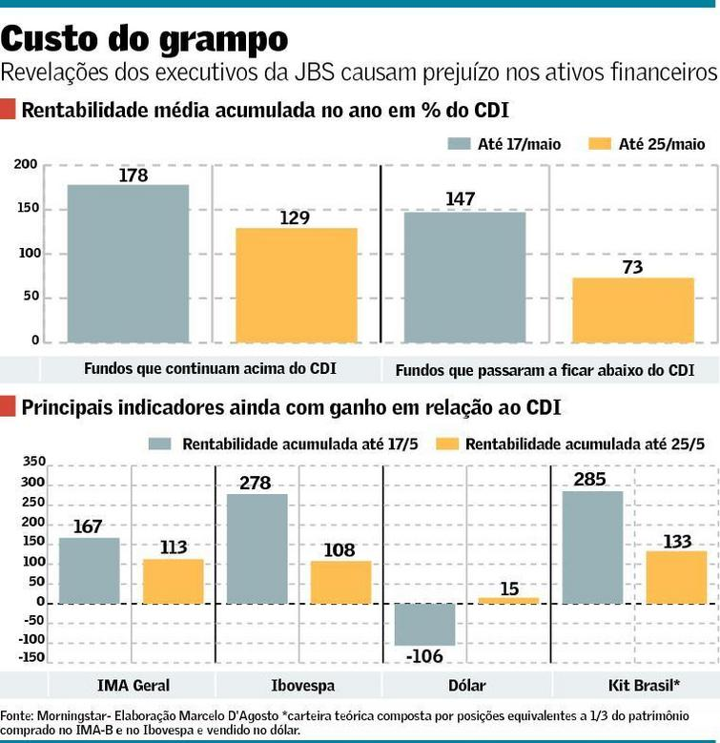
Gestores que tinham gordura a ponto de não entregar todo o resultado do ano ou que já tinham realizado lucro no chamado "kit Brasil", com apostas no corte de juros, alta da bolsa ou na queda do dólar, estão entre os exemplos que conseguiram se defender de alguma forma. Quem costuma montar proteções para a carteira também foi premiado por tal disciplina.

Levantamento feito pelo consultor Marcelo D'Agosto, na base de dados da Morningstar, mostra que até 17 de maio, 82% dos multimercados apresentavam desempenho superior ao CDI. Após o baque do dia 18, só metade deles passou a ter retorno acima do referencial. O filtrolevou em conta os portfólios com patrimônio a partir de R$ 50 milhões e mais de 50 cotistas.

Na média, os fundos mistos que vinham se destacando apresentavam um ganho médio equivalente a 178% do CDI no ano até 17 de maio e passaram a ter retorno de 129% do CDI depois, até o dia 25. Os que ficaram na ponta de baixo exibiam até então rentabilidade de 147% do CDI, caindo para 73% do referencial após o episódio.

Conforme quantifica, na média, os fundos que continuam acima do CDI perderam 2,63% em 18 de maio e recuperaram 40% disso até o dia 25. Já os portfólios que ficaram abaixo do CDI perderam em média 4% no dia 18 e só recuperaram 30% disso depois.

A cabeça dos gestores mudou após o episódio do grampo e o consenso de que as reformas no Brasil iam avançar e o Banco Central acelerar o corte da Selic para até 7,5% ou 8% ao ano murchou, segundo o gestor da Guide Investimentos, Erick Scott Hood, um dos responsáveis pela seleção de fundos da plataforma. A percepção é que a incerteza continua e que um eventual afastamento do presidente Temer pode se alongar por dois ou três meses, até o presidente da Câmara chamar uma eleição indireta para substituí­lo. "Hoje os gestores estão com posições bem menores do que o dia 18; em bolsa foram diminuídas ou zeradas. Mesmo em juros, em que ainda há consenso para redução da Selic apesar de em outro ritmo a exposição é menor."

A posição técnica do mercado, muito otimista em Brasil e com baixa volatilidade, também levou a gestora a comprar proteção em dólar e ficar vendida (apostando na baixa) da bolsa. No dia 18, os prejuízos com notas indexadas à inflação e em juros futuros foram compensados nas posições contra o real e ações. "A grande premissa era que juros era o ativo que tinha espaço para andar, e que bolsa e câmbio já estavam bem precificados à melhora que ocorreu", completa o sócio Cláudio Andrade.

A Mirae também teve apenas uma pequena desvalorização na cota do dia 18, e 0,31%, no seu multimercado porque tinha privilegiando posições em juro real e em NTN­B, em detrimento dos juros nominais. Segundo o gestor André Pimentel, a gestora tinha feito travas com inflação implícita ficando "vendido" (apostando na desvalorização de preços e
alta das taxas) em prefixados. "Nosso 'call' era se preparar para o que não conseguia enxergar", diz. Posições em moedas que não tinham nenhuma relação com o real também serviram para amortecer a queda.
Concretamente, conta o gestor, não havia nada no radar, mas a situação geopolítica, a baixa volatilidade dos ativos mundiais e a precificação de risco relativamente otimista localmente o levaram a ter uma postura mais diligente. "Estava barato ficar hedgeado."
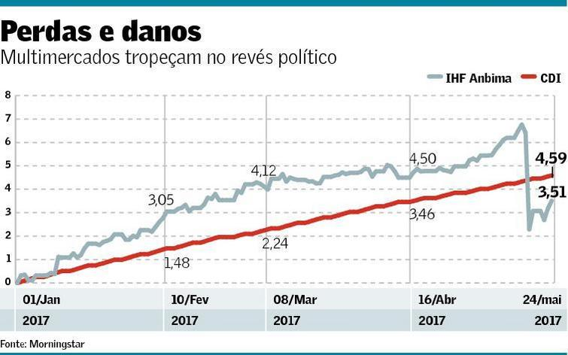

No caso da ARX Investimentos, cujo ARX Extra perdeu 1,17% no dia 18, mas ainda exibe ganhos de quase 200% do CDI no ano, as posições também refletiam uma postura mais cautelosa, dada a magnitude do movimento de redução das taxas futuras ocorrida nas semanas anteriores. "Apesar de ainda acreditarmos numa queda expressiva das taxas de juros, decidimos manter o fundo com pouca exposição dado o baixo prêmio nos mercados e a grande assimetria envolvendo os riscos de alteração ou postergação na votação da reforma da Previdência", descreveu Roberto Benisti, gestor das estratégias macro dos multimercados da casa.

O fundo amanheceu no dia 18 com uma pequena posição aplicada em juros com vencimento em 2018 e em opções que previam uma aceleração de corte da Selic no Copom desta semana. Tinha contrabalançado esse tipo de risco comprando inflação implícita longa via derivativos, "que foi efetiva no objetivo de amortecer o fundo contra possíveis perdas".

A Claritas passou os cinco dias antes do fatídico 18 de maio reduzindo as posições como um todo por acreditar que os ativos já estavam próximos dovalor justo no curto prazo, conta o gestor Damont Carvalho. Havia convicção e que a Selic terminaria o ano entre 8,5% e 9%, mas o mercado já embutia isso nos preços ao mesmo tempo em que o avanço fiscal ainda era uma dúvida. A escolha foi aplicar em juros nos vencimentos mais curtos, apostando na continuidade do ciclo de alívio monetário, mas ao mesmo tempo fazer hedge nas posições mais longas.

"Houve uma piora consistente nos dados fiscais de arrecadação e a expectativa de passar a reforma [da Previdência] já estava relativamente bem precificada."

O cenário externo pior na véspera do dia 18, com os mercados globais aumentando as fichas num eventual impeachment do presidente Donald Trump, nos EUA, também levou o gestor a realizar lucro nas posições em bolsa. "A gente acabou sofrendo, mas menos que todo mundo quando o mercado explodiu porque estava mais leve." O resultado foi que o fundo, que rodava com retorno superior a 1 ponto percentual do CDI no mês, passou a ficar negativo quando apurou cota negativa de 1,68% naquela data. No ano, a carteira ainda rende 164% do referencial.
Entre as gestoras ligadas a bancos também há quem venha exibindo boa performance, apesar do tropeço recente. Foi o caso do Bram Prime FIC FIC que compra cotas de um multimercado de volatilidade moderada que vinha reduzindo, ao longo de abril e maio, as posições mais ganhandoras em renda fixa, conta o executivo-chefe de investimentos da Bradesco Asset Management (Bram) Ricardo Almeida. O portfólio chegou ao dia do caos com metade do risco que tinha na fase mais otimista do mercado, entre janeiro e março, e fez algumas posições de hedge que ajudaram no período mais problemático. "No dia 18, o fundo teve queda maior do que estávamos acostumados, a volatilidade não permitiu que os preços se assentassem, mas não precisei agir ali no calor da situação."

PERGUNTA: O que consiste uma NTN-B? O que mudou na cabeça dos gestores após o evento político do dia 18/05? Por fim, de acordo com a notícia e também seus conhecimentos pessoais, o que é e como é feito um hedge?
Link: http://www.valor.com.br/financas/4986656/multimercado-mais-resistente-estresse-politico-fez-hedge
Alunos: Luiz Felipe Guarnieri (8014841) e João Pedro Machado de Oliveira (9895089)

RESPOSTA:

- O Tesouro IPCA+ (NTN-B) é um título pós-fixado, cuja rentabilidade é composta por uma taxa anual pactuada no momento da compra mais a variação do IPCA (Índice de Preços ao Consumidor Amplo), índice de inflação oficial do governo brasileiro, calculado pelo IBGE (Instituto Brasileiro de Geografia e Estatística). Esse título não possui fluxos periódicos de pagamento ao investidor (cupom semestral de juros). A figura abaixo ilustra o fluxo de pagamentos do Tesouro IPCA+ (NTN-B Principal):
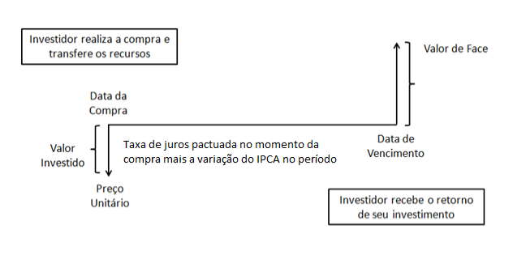

Sua rentabilidade é dada pela taxa anual de juros, que determina sua cotação, mais a variação do indexador até o vencimento, que altera o valor de seu VNA (Valor Nominal Atualizado). É um título escritural, nominativo e negociável. Na data de vencimento do título ocorre o resgate do principal investido, corrigido tanto pela taxa pactuada no momento da compra quanto pela variação do IPCA no período.
Fonte: Tesouro Nacional

- A cabeça dos gestores mudou após o episódio do grampo e o consenso de que as reformas no Brasil iam avançar e o Banco Central acelerar o corte da Selic para até 7,5% ou 8% ao ano murchou, segundo o gestor da Guide Investimentos, Erick Scott Hood, um dos responsáveis pela seleção de fundos da plataforma. A percepção é que a incerteza continua e que um eventual afastamento do presidente Temer pode se alongar por dois ou três meses, até o presidente da Câmara chamar uma eleição indireta para substituí­lo. "Hoje os gestores estão com posições bem menores do que o dia 18; em bolsa foram diminuídas ou zeradas. Mesmo em juros, em que ainda há consenso para redução da Selic apesar de em outro ritmo a exposição é menor."
- Hedge significa proteção. Grandes empresas e investidores utilizam estratégias de hedge para minimizar riscos. O gerenciamento de risco é um dos conceitos mais importantes para crescer de forma sustentável.
As operações de hedge são realizadas por empresas e investidores que desejam se proteger dos riscos das oscilações de preços.
Um exemplo de Hedge pode ser um Fundo de Ações que compra Dólar para proteger seu portfólio.
Dentre os ativos cambiais (moedas), o dólar é o que apresenta a menor correlação com o Ibovespa, de -62,44% (ou 0,6244). Para facilitar essa comparação, historicamente o retorno desses ativos são claramente divergentes, ou seja, enquanto um subia o outro caia. Por esse motivo, a correlação entre eles é tão baixa e serve de excelente instrumento para diversificação e redução do risco da carteira (portfólio), constituindo assim, um Hedge.

